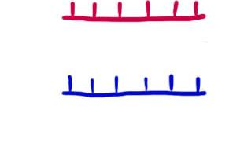
Brins « lourds » (ayant incorporé 15N)
Brins « légers » (ayant incorporé 14N)
l'ADN incorpore les isotopes lourd ou léger au moment de la réplication.

Les bactéries de départ ont été cultivées de nombreuses générations sur milieu lourd.
Elles possèdent donc des molécules d'ADN ¹⁵N de densité 1,80
Les bactéries sont ensuite déposées dans un milieu ¹⁴N.
Elles réalisent alors pendant la phase de synthèse, la réplication. Selon le modèle semi-conservatif,
les deux brins de la molécule d'ADN (brins « lourds ») s'écartent et des nucléotides libres du milieu (nucléotides « légers ») viennent se placer face à leurs complémentaires. Chaque molécule d'ADN est alors formé d'un ancien brin (lourd) et d'un nouveau brin (léger). Ces deux chromatides se séparent au cours de la mitose qui donne alors deux bactéries dont les molécules d'ADN sont « mixtes » d'une densité intermédiaire, à 1,72.
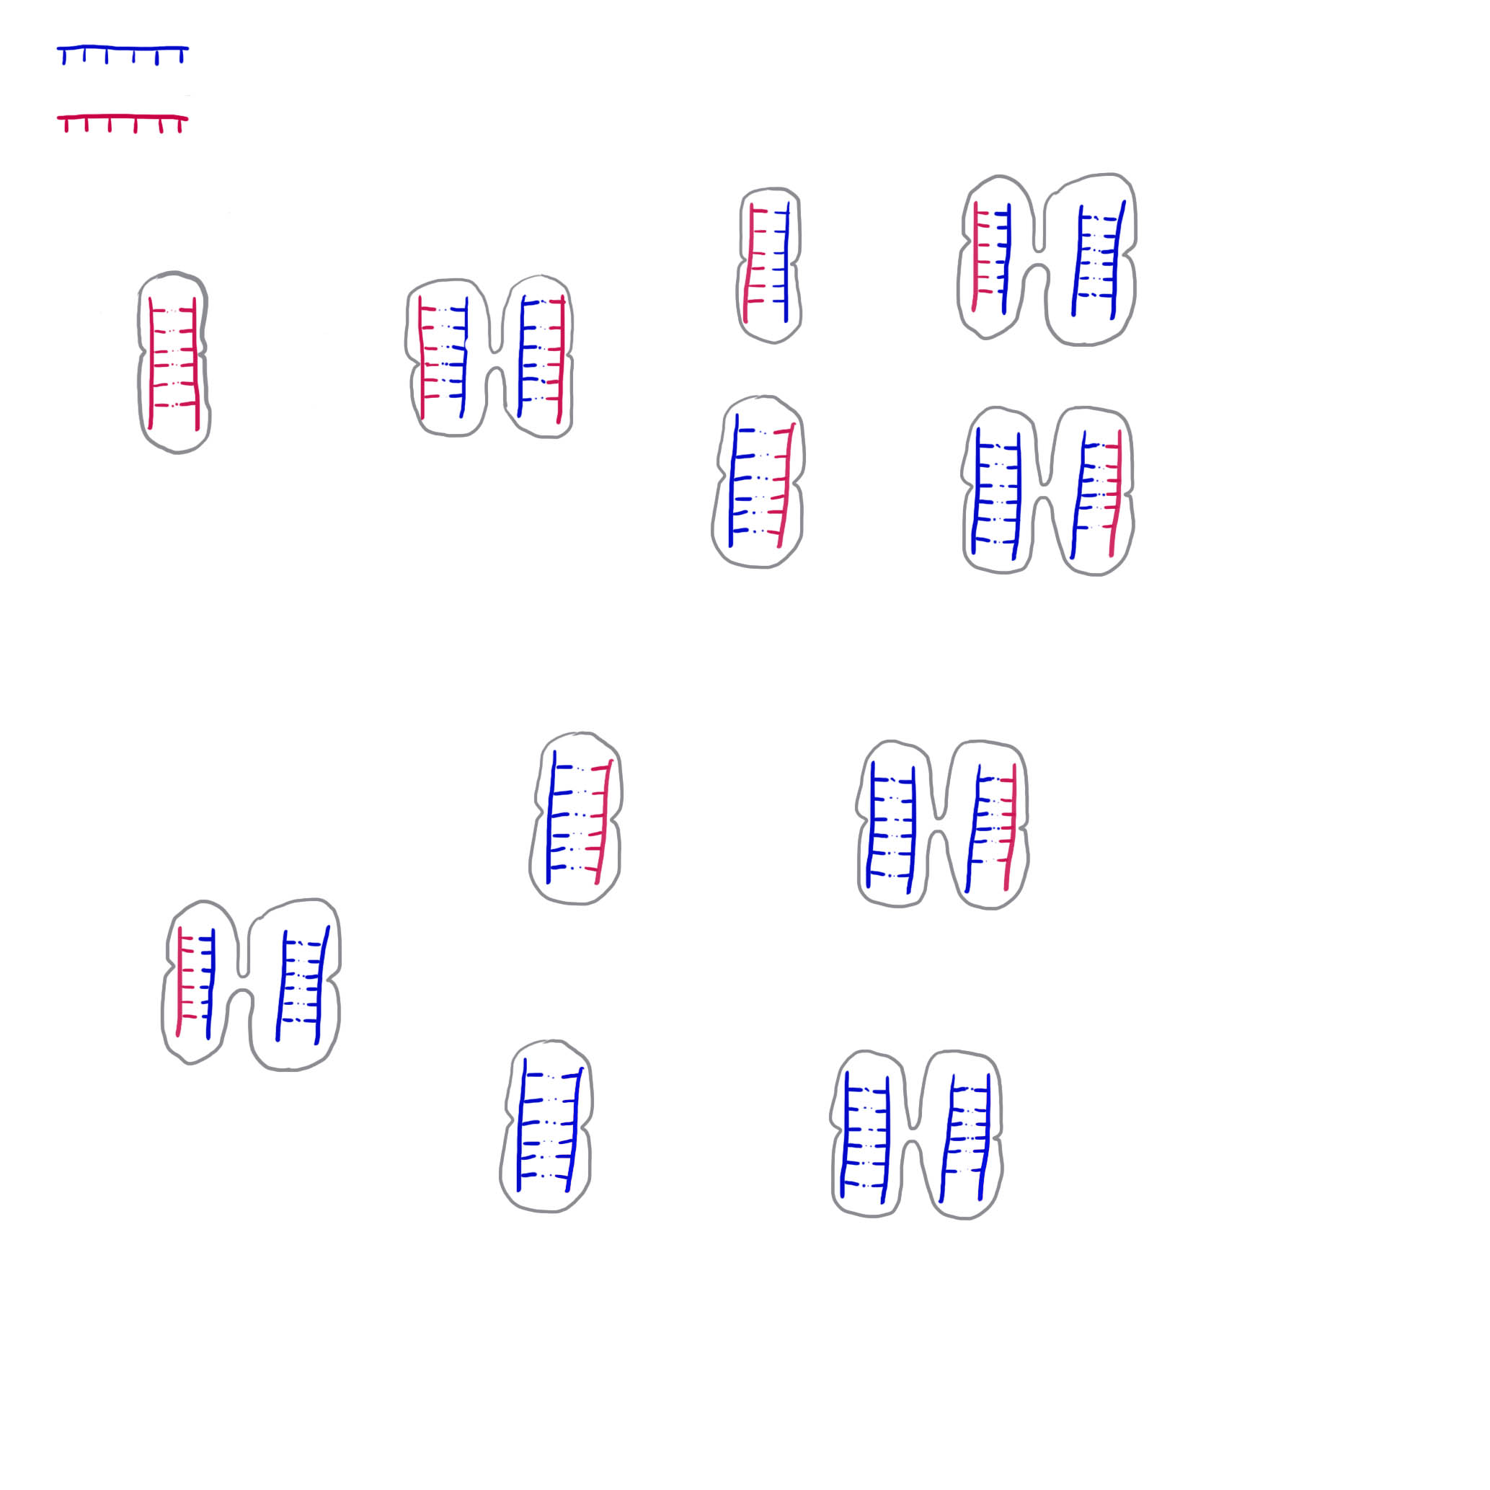

Ces bactéries réalisent un autre cycle cellulaire sur milieu « léger ». Elles réalisent alors pendant la phase de synthèse, la réplication. Les deux brins d'ADN s'écartent et des nucléotides libres du milieu (« légers ») viennent se placer face à leurs complémentaires. Une des chromatide contient alors une molécule d'ADN mixte tandis que l'autre contient une molécule d'ADN « légère ».
après mitose, lorsqu'on réalise une centrifugation, la molécule mixte viendra flotter à une densité de 1,72, tandis que la molécule « légère » viendra flotter à 1,65.

- A la génération suivante, les bactéries possédant de l'ADN mixte donneront des bactéries à ADN mixte et des bactéries à ADN léger ; tandis que les bactéries à ADN léger donneront des bactéries à ADN léger.
On aura donc ¾ de molécule d'ADN flottant à une densité de 1,65 et ¼ de molécule d'ADN mixte à 1,72.

